以下为参试简要流程介绍：
步骤一. 注册iTEST账号
- 可以通过“iTEST爱考试”手机APP注册（推荐）, APP安装可扫描下方图中的二维码（也可在应用商店中搜索）：
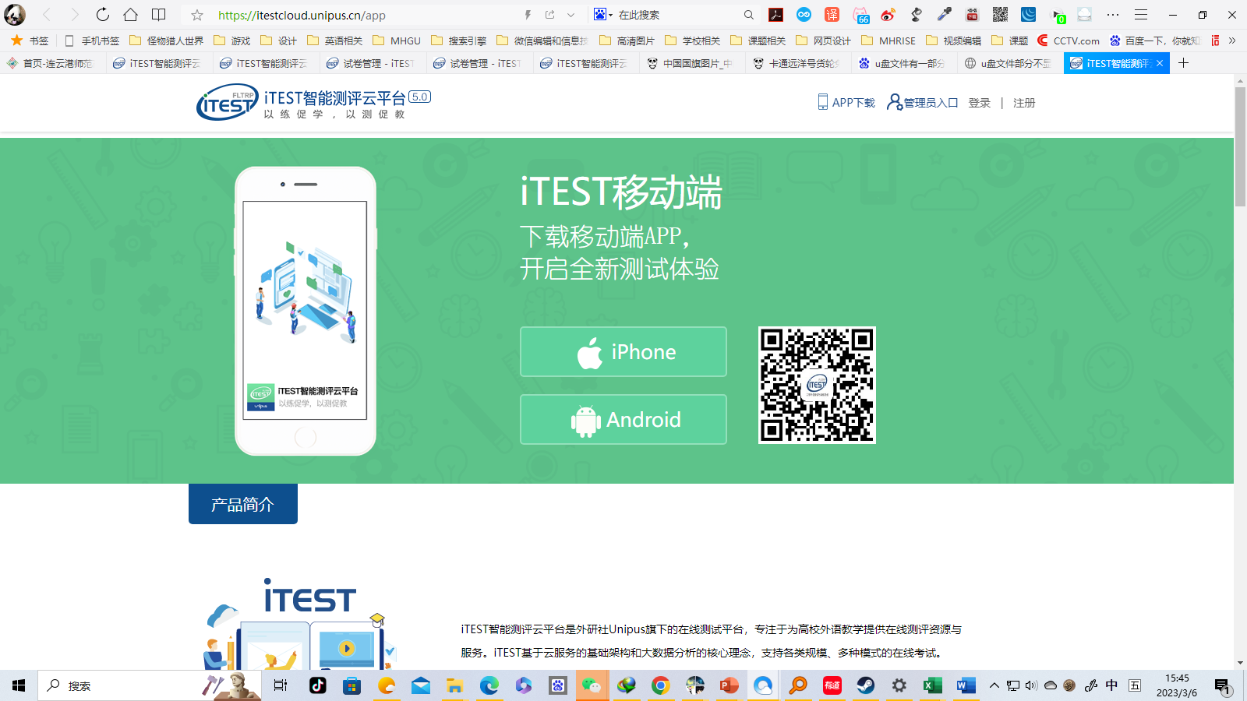

- 也可以用电脑通过网页端注册，网址为：https://sso.unipus.cn/sso/register.html
步骤二、认证为我校学生
注册后登录“iTEST爱考试”，会要求认证为学生，输入学号和姓名完成认证
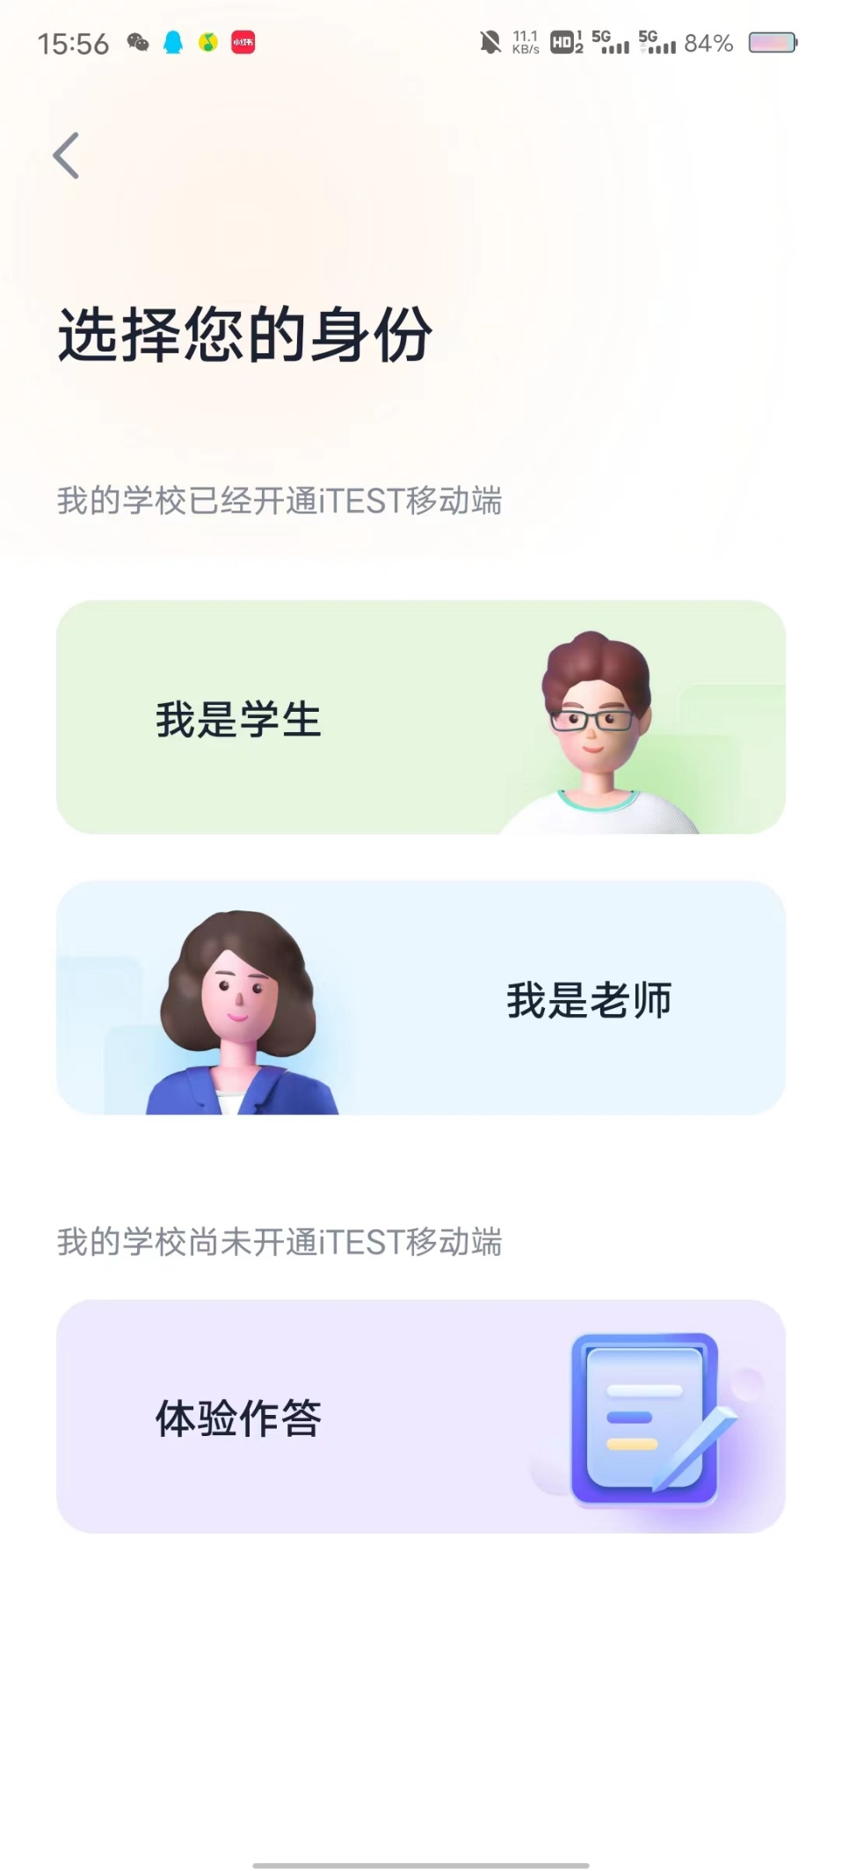
选择认证为学生

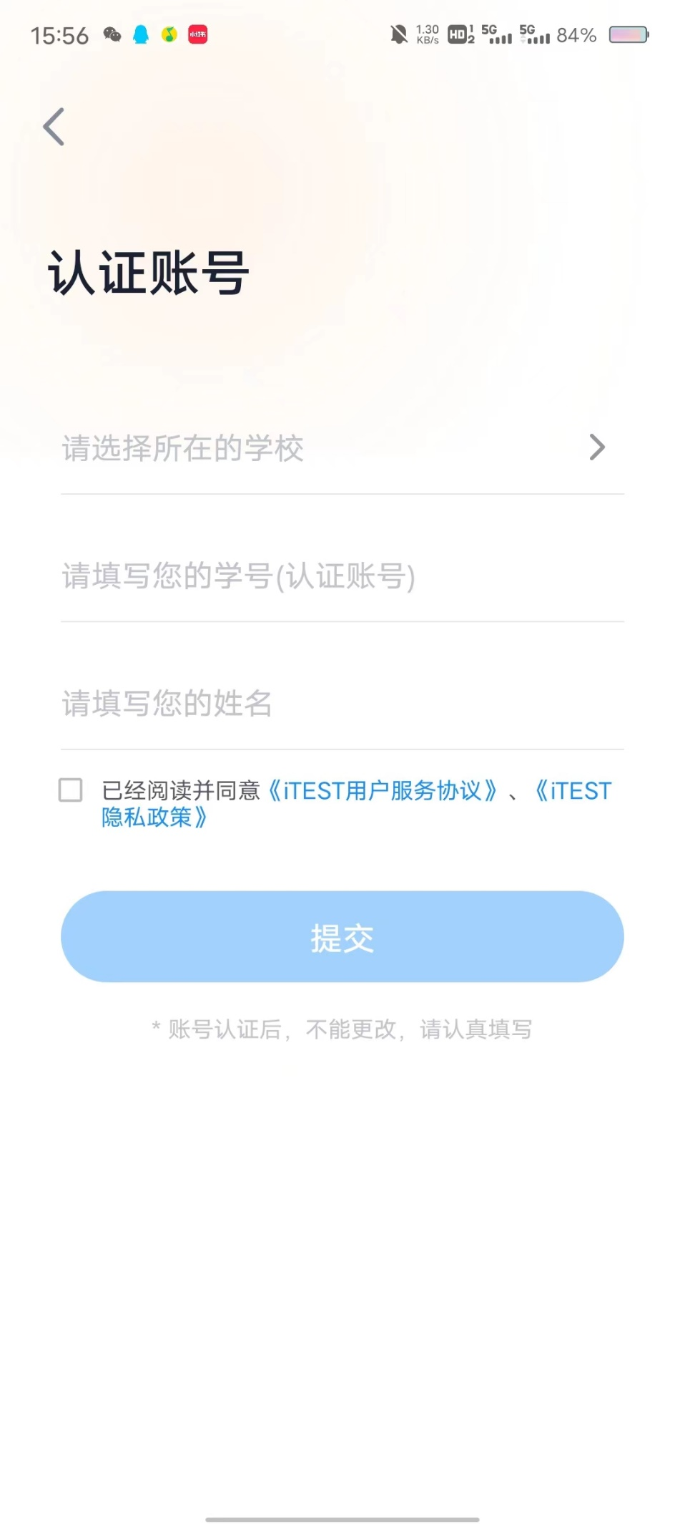
勾选同意，点击提交，完成认证
输入自己的姓名
输入自己的学号
点击后，右上角放大镜搜索“连云港师范高等专科学校”

步骤三、参与考试
认证完成后即可在APP中看到考试（如下图），手机端点击后进入考试，或者通过https://itestcloud.unipus.cn/ 登录后进入网页端考试。

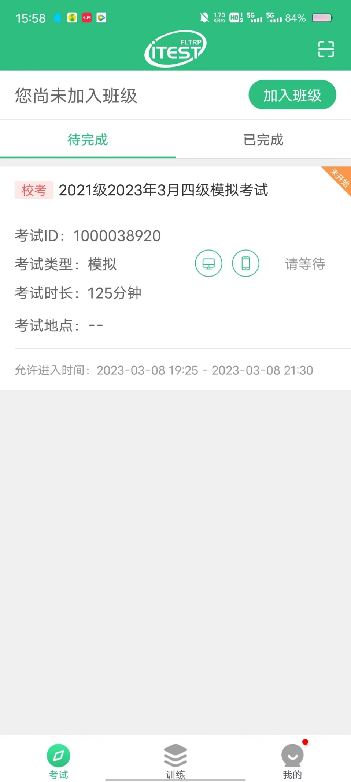
手机端

电脑网页端(图片见下页)

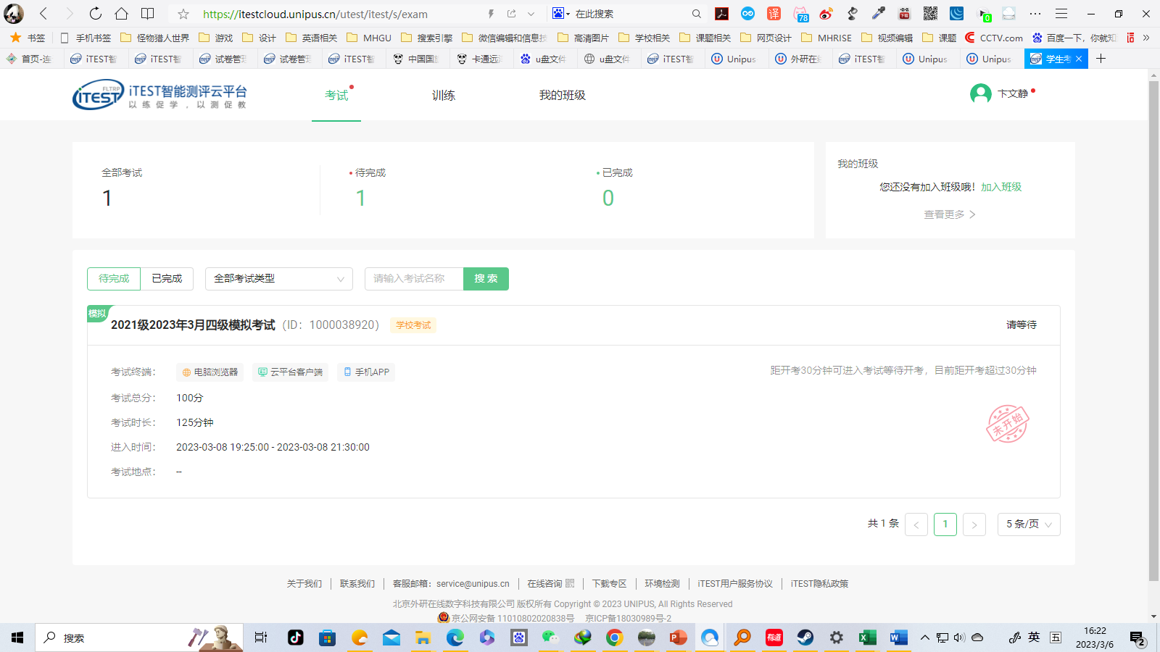

注意
- 建议网页端答题，手机端答题时，需要手动左滑进入下一题
- 答题时不要切换屏幕，切换多次会被系统强制交卷

